作 者 推 荐
凯瑟琳·赫尼（Katherine Heiny）

作者简介：

凯瑟琳·赫尼（Katherine Heiny）的作品曾入选《唯有你：纽约客的爱情故事》（Nothing But You: Love Stories From The New Yorker），还曾刊登于《精选故事》（Selected Shorts），并被英国唯美派电影公司（Merchant-Ivory）和HBO购得版权，在非百老汇戏剧界上演。作者获得过哥伦比亚大学的硕士学位，并荣获兴辉/大西洋彼岸奖。凯瑟琳还创作过青少年小说。目前，她同家人一起居住在华盛顿特区。

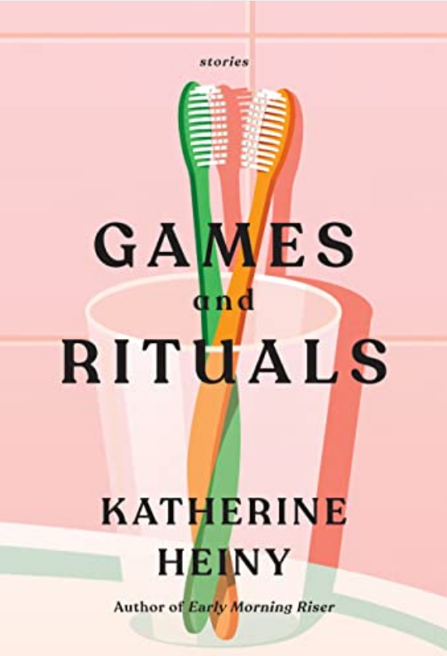
中文书名：《游戏与仪式》
英文书名：GAMES AND RITUALS
作 者：Katherine Heiny
出 版 社：Knopf
代理公司：InkWell/ANA/Lauren Li
页 数：240页
出版时间：2023年4月
代理地区：中国大陆、台湾
审读资料：电子稿
类 型：短篇小说

内容简介：

人气作家凯瑟琳·赫尼（Katherine Heiny）讲述了11个精彩的爱情故事，包括在机场酒吧结下的友谊、作为性伴侣的前夫、贴心得很可疑的青少年和他们的母亲、不明智的幽会。这些故事以各种形式展开，荒谬但不失崇高。

凯瑟琳笔下的人物所进行的游戏和仪式，从恶作剧到温柔都有。在“Bridesmaid, Revisited”中，饱受洗衣服和生活危机之苦的玛丽（Marlee）穿着一件宽大的伴娘礼服去上班。在“Twist and Shout”中，艾丽卡年迈的父亲把他价值4000美元的助听器错当成腰果吃了。在“Turn Back, Turn Back”中，一个睡前故事加上一张星巴克babyccino的收据，揭示了一个苦苦挣扎的演员的欺骗行径。在“561”中，夏琳（Charlene）为不忠付出了真正的代价，被迫帮助她丈夫的前妻搬离家庭住宅。（“就好比你们是朝鲜和韩国……朝鲜会帮助韩国搬迁吗?”）

媒体评价：

“赫尼以温柔、同理心和幽默的态度对待那些令人无法抗拒的迷人角色，甚至（也许，尤其如此）当他们在良好行为的界限之外徘徊时。这些故事轻松有趣，但却引起了深刻的共鸣，提供了关于人类联系的狡黠见解，并且可以在一句话的空间里让你屏住呼吸……对于赫尼的粉丝和那些刚刚发现她顽皮、慷慨、充满活力的小说的人来说，这本书一定会引发相当大的欢乐。凭借这本令人无法抗拒的有趣、慷慨的小说集，赫尼再次证明了她是短篇小说形式的大师。”
----《科克斯书评》星级评论，（Kirkus Reviews, starred review）

“赫尼有趣而感人的作品集……在日常生活中发掘了戏剧性和颠覆性……巧妙的标题，将全文分为一个个小故事，以一个编游戏和朋友、男友一起玩的年轻女人为中心……赫尼敏锐的观察为这些日常喜剧增添了光彩。”
----《出版者周刊》（Publisher Weekly）

“赫尼独特的故事集描绘了不同的人物在生活和人际关系中的转变，从单恋的不安到不忠的震惊……海尼的故事集充满激情和探索，让人感同身受。”
----《书单》（Booklist）


中文书名：《早起的人》
英文书名：EARLY MORNING RISER
作 者：Katherine Heiny
出 版 社：Knopf
代理公司：Inkwell/ANA/Lauren
页 数：336页
出版时间：2021年4月
代理地区：中国大陆、台湾
审读资料：电子稿
类 型：文学小说
A Good Morning America Buzz Pick • A New York Times Book to Watch For • A Washington Post Best Book • An Esquire Best Book • An E! News Best Book • A Refinery29 Book to Read in 2021 • An Apartment Therapy Best Book • A Popsugar Best Book • A Newsweek Book to Read • A Parade Favorite Book of Spring • A Kirkus Best Book to Read in April • A New York Post Best New Novel


内容简介：

简很容易爱上邓肯。他魅力四射，心地善良，英俊潇洒，但不幸的是，他几乎和密歇根州博恩市的每一个女人都有过恋情。简到处都能看到邓肯的前女友们----在餐馆，杂货店，甚至在三个城镇之外。

虽然简能够接受与世界上最多情的大众情人约会，但她希望自己不必如此广泛地分享他。他的前妻，阿吉，一个雪肤金发的女人，仍然让邓肯给她修剪草坪。他的同事吉米在最不合时宜的时候在邓肯的公寓来来去去。有时，简想知道一段感情是否能包含三个人----更不用说四个人了。如果算上阿吉古怪的丈夫，加里，那么，五个。更不用说博伊恩市的所有其他居民，他们自由地与简分享他们对简所做的选择的看法。

但是，简对爱情和婚姻的任何想法都随着一场可怕的车祸而改变。很快简的生活就和邓肯、阿吉和吉米的生活永远交织在一起，简知道她永远也不会拥有邓肯。但是，有没有可能一种更深层次的幸福就在简的眼前呢？

凯瑟琳·海尼的《早起的人》是她迄今为止最精彩的作品。

媒体评价：

“《早起的人》是一本充满乐趣的小说。美丽，辛酸，让人放声大笑。”
----J·考特尼·沙利文（J. Courtney Sullivan）, 畅销书《朋友与陌生人》（Friends and Strangers）的作者

“《早起的人》是一部迷人、诙谐、温馨的小说，描述了一个小镇的生活和爱情，这本书注定会改善你的心情，恢复你对人类的信仰。凯瑟琳·海尼----她一直是我个人最喜欢的作家，她正处于她讲故事能力的顶峰。读她的每句话都是一种享受！”
-----艾琳·希尔德布兰德（Elin Hilderbrand），《28个夏天》（28 Summers）的作者

“《单身，畅快，成熟》和《标准差》的作者在这部关于爱、家庭和社区的小说中为我们带来了新的人物，让我们爱上了他们。海尼在小说和短篇小说中所塑造的人物很容易被人喜爱。他们往往是古怪和聪明，关切和热情…海尼的书探索了美丽和幽默的关系，社区，家庭和友谊，以及爱的方式可以随着时间的推移发展，深化。这是一部温馨的小说，充满了小镇的气息，就像在后院的仙女灯下和朋友们啜饮的葡萄酒一样闪闪发光。”
----《柯克斯》（Kirkus）, 星评

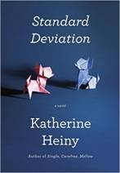
中文书名：《标准差》
英文书名：STANDARD DEVIATION
作 者：Katherine Heiny
出 版 社：Knopf
代理公司：Inkwell/ANA/Lauren
页 数：338页
出版时间：2016年
代理地区：中国大陆、台湾
审读资料：电子稿
类 型：文学小说

内容简介：

作品《标准差》（STANDARD DEVIATION）的故事围绕着两对夫妇展开，记述了猜忌如何令他们的婚姻生活越来越复杂的过程：纽约的格雷厄姆（Graham）和奥德拉（Audra）正为彼此的不忠困扰，身为教师的简（Jane）和做杂务工的邓肯（Duncan）刚刚在密歇根州的小镇展开一段浪漫关系。

故事的开篇，在一个折纸展上格雷厄姆怀疑奥德拉有外遇。而另一边，简雇佣邓肯上演一场车祸，好说服她年迈的父亲放弃开车。奥德拉坚持同格雷厄姆的前妻以及前妻的新男友保持一段令人尴尬的友谊。小镇的婚礼上出现了一个不情不愿的新娘和一位嫉妒的教堂风琴演奏师。虽然这两对夫妇只短暂地相会过一次，但是他们的故事却互相影响着彼此，诉说了背叛、缺点以及容忍。


中文书名：《单身，畅快，成熟》
英文书名：SINGLE, CAREFREE, MELLOW
作 者：Katherine Heiny
出 版 社：Knopf
代理公司：Inkwell/ANA/Lauren
页 数：240页
出版时间：2015年
代理地区：中国大陆、台湾
审读资料：电子稿
类 型：短篇小说
内容简介：

这是一部温柔、悲伤、风趣又引人瞩目的处女作，《单身，畅快，成熟》（SINGLE, CAREFREE, MELLOW）为读者讲述了10个有关背叛的故事，细致地描述了女性们坠入爱河，再被抛弃的种种。

开篇首个故事的女主人公玛雅（Maya）纠缠于可靠、善良又细心的男朋友罗兹（Rhodes）和富有魅力但却已成家的老板之间。故事《安道尔》（Andorra）讲述了赛迪（Sadie）的情人马库斯（Marcus）会在每周四去婚姻咨询中心见妻子的途中打电话给她。在《如何给人错误印象》（How to Give the Wrong Impression）中，格温（Gwen）渴望着自己的室友鲍里斯（Boris），可他却紧握着她的手用甜蜜的语气诉说着伤人的话，彷佛碾碎一颗葡萄般碾碎她的心。在故事《潜水酒吧》（The Dive Bar）中，莎沙情人的妻子约她出去喝一杯，而莎沙竟也应下了，毕竟偷走了别人的丈夫，她不想太过无礼。

这部作品以聪明、性感、令人毫无防备的方式诉说了我们的不忠，有些是有心有些则是无意。这部作品集中的有些故事曾被刊登在《纽约客》（The New Yorker）、《犁头》（Ploughshares）、《记述》（Narrative）、《阿拉斯加评论季刊》（The Alaska Quarterly Review）以及其他报刊杂志上。

谢谢您的阅读！
请将反馈信息发至：李文浩（Lauren Li）
安德鲁·纳伯格联合国际有限公司北京代表处
北京市海淀区中关村大街甲59号中国人民大学文化大厦1705室
邮编：100872
电话：010-82449901
传真：010-82504200
Email：Lauren@nurnberg.com.cn
网址：http://www.nurnberg.com.cn
豆瓣小站：http://site.douban.com/110577/
新浪微博：安德鲁纳伯格公司的微博_微博 (weibo.com)
微信订阅号：ANABJ2002

